GLASWEISE:

Grüner Veltliner 1/8 2.00
12,00 % alc.
Weinkellerei H. Pöschl – Wagram
Typischer, niederösterreichischer Grüner Veltliner

Grüner Veltliner 1/8 2.60
Schlossberg „Erste Lage“
12,00 % alc.
Weinkellerei H. Pöschl – Wagram
Spritzig, pfeffriger Veltliner mit elegantem Sortenbukett

Urgesteins Riesling 1/8 3.50
12,00 % alc.
Schlosskellerei Gobelsburg – Kamptal, Langenlois
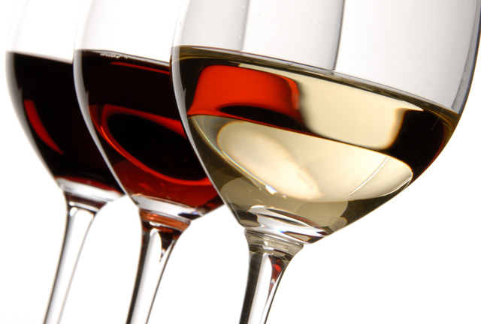
Betörendes Bukett, verspielt und zartgliedrig,
kraftvoll am Gaumen

FLASCHENWEINE:

Falko Muskateller Cuvee 0.7l 22.00
11,5 % alc.
Weingut Dürnberg / Fine Wine – Falkenstein Weinviertel
Tolles Cuvee vom Gelben Muskateller,
Sauvignon blanc und Welschriesling

Grüner Veltliner „Löss“ 0.7l 22.00
11,5 % alc.
Weingut Rebenhof Mantler – Fels am Wagram
Fruchtbetonter, frischer, jugendlicher Alleinunterhalter.
Let´s have fun!

Gelber Muskateller Tradition 0.7l 24.00
11,5 % alc.
Olwitschhof – Thersia & Otto Riegelnegg – Südsteiermark
Traubiges Bukett nach Zitronenmelisse und Holunder,
fruchtiger Abgang

Welschriesling 0.7l 22.00
11,5 % alc.
Olwitschhof – Theresia & Otto Riegelnegg – Südsteiermark
Würzig-knackige Apfelnote, belebend frisch am Gaumen
GLASWEISE:

Blauer Zweigelt 1/8 2.00
Weinkellerei H. Pösch – Wagram
Typischer, niederösterreichischer Zweigelt

Rosé Blaufränkisch 1/8 3.50
13.0 % alc.
Weinhof Bauer-Pöltl – Horitschon – Burgenland
Feinwürziger, erfrischender halbtrockener Rosé

Blaufränkisch 1/8 3.50
14,00 % alc.
Weinbau Gisela & Erich Körper – Südburgenland
Dichter Wein, vollmundig, klassischer Ausbau ohne Holz

FLASCHENWEINE:

Heideboden 0.7l 25.00
13,5 % alc.
Weingut Andreas Wendelin – Neusiedlersee – Gols
Rotweincuvee Barrique, Fruchtbetonter Speisenbegleiter,
elegant, rund und samtig weich im Abgang

St. Laurent 0.7l 22.00
13,5 % alc.
Weingut Schüller – Burgenland – Purbach
Kräftiger, dunkler Rotwein mit fruchtigem Weichselbukett
als Speisenbegleiter

Blauer Zweigelt 0.7l 22.00
12,5 % alc.
Weingut Greilinger – Schöngrabern Weinviertel
Duft nach roten Beeren und Kirsche

